คู่มือการติดตั้งและคู่มือการใช้โปรแกรม
ความต้องการเริ่มต้นของระบบ
- ติดตั้งโปรแกรม Gaim version 1.5 สำหรับ(BSD,Linux)
- ติดตั้งโปรแกรม OpenSSL 09.8a
การติดตั้งโปรแกรม IsagQ
- copy ไฟล์ isagq.so ไปยังโฟลเดอร์ที่เก็บ plugin ของ Gaim คือ $prefix/lib/gaim เช่น /usr/X11R6/lib/gaim กรณีมีปัญหาให้คอมไพล์ source code ใหม่โดยเริ่มตั้งแต่ขั้นที่ 4
- ดาวน์โหลด source code Gaim version 1.5 จากอินเตอร์เน็ทหรือจากแผ่นติดตั้ง
- เข้าไปยังโฟลเดอร์ plugins ของ Gaim เช่น
$ cd /root/Desktop/gaim-1.5.0/plugins
- พิมพ์คำสั่ง ./config เพื่อสร้างไฟล์คอนฟิก
- คัดลอกไฟล์ isagq.c, certutil.c, ssl_connect.c ,common.h เข้าไปไว้ที่โฟล์เดอร์ plugins แล้วสั่ง make isagq.so
- เมื่อเสร็จสิ้นคำสั่ง make คัดลอกไฟล์ isagq.so ไปยังโฟลเดอร์ที่เก็บปลั๊กอินของ Gaim เช่น
/usr/X11R6/lib/gaim
- คัดลอกโฟลเดอร์ cert ไปยังโฟลเดอร์ที่เก็บปลั๊กอินของ Gaim
- เริ่มการใช้ IsagQ เมื่อเข้าโปรแกรม Gaim เลือกที่ preference และเลือก IsagQ
การติดตั้งทางด้าน IsagMQ
- copy โฟลเดอร์ IsagMQsetup ไปที่ /root และเปลี่ยนชื่อเป็น isagmq
- สร้าง environment variable โดยใช้คำสั่ง setenv OPENSSL_CONF = /root/isagmq/openssl.cnf ขึ้นอยู่กับระบบปฏิบัติการ
- run perl script caenvi.pl โดยใช้คำสั่ง "perl caenvi.pl

การใช้งานโปรแกรม IsagQ
1) เมื่อคัดลอกไฟล์ isagq.so ไปยังไดเรคทอรีที่เก็บไฟล์ plugin ของ Gaim เลือก preference

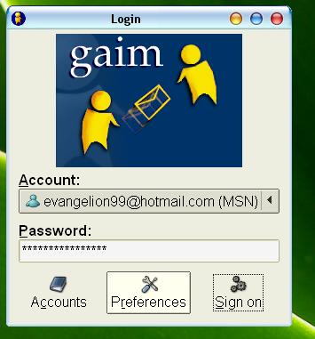

2) เลือก plugins และเลือก IsagQ เมื่อเลือกแล้วก็จะมีหน้าจอ config ของ IsagQมาให้โดยสามารถเลือกได้ดังนี้
3) Option จะมีทางเลือกให้ 2 อย่างคือ
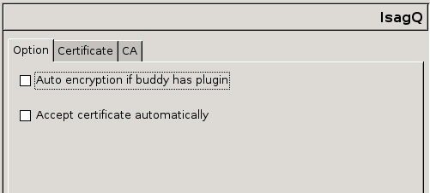

4) Certificate เราสามารถสั่งสร้างใบรับรองสิทธิ์ใหม่ได้โดยเลือกที่ชื่อ ผู้ใช้ และเลือก Generate new certificate และเลือกขนาดของคีย์ที่ต้อง การหรือถ้าต้องการลบใบรับรองสิทธิ์ให้เลือก Delete selected certificate
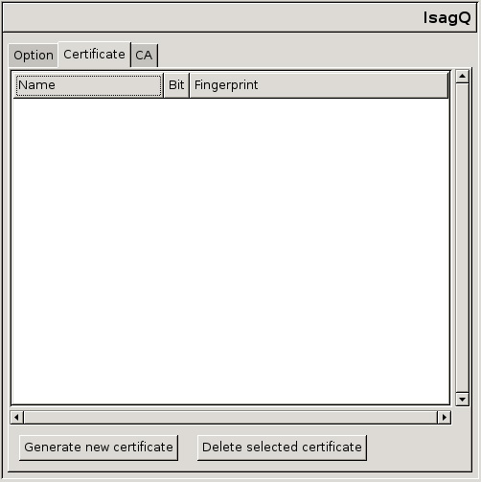

5) CA ถ้าต้องการใช้ Default CA ให้เลือกหรือถ้าต้องการ CA อื่นให้เลือก Use other CA โดยใส่ IP และ port เลือก OK

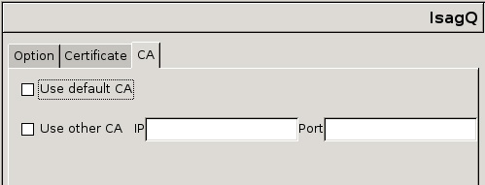

การใช้โปรแกรม IsagMQ

รันไฟล์เชลล์สคริป menu.sh ด้วยคำสั่ง sh menu.sh

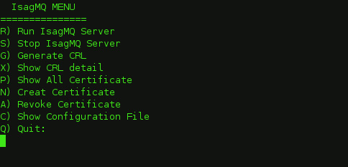

เมนู IsagMQ

- Run IsagMQ Server ทำการเริ่มให้บริการของเซิร์ฟเวอร์
- Stop IsagMQ Server ทำการปิดบริการของเซิร์ฟเวอร์
- Generate CRL ออก Certificate Revocation List ฉบับใหม่
- Show CRL detail แสดงรายละเอียด Certificate Revocation List ฉบับปัจจุบัน
- Show All Certificate แสดงใบรับรองสิทธิ์ที่มีอยู่ทั้งหมด
- Create Certificate สร้างใบรับรองสิทธิ์
- Revoke Certificate เรียกคืนใบรับรองสิทธิ์
- Show Configuration File แสดงไฟล์ configuration
- Quit ออกจากเชลล์สคริป

